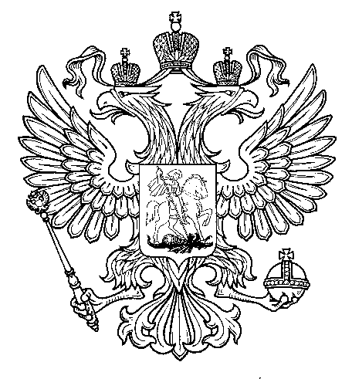

Прокуратура
Российской Федерации

Прокуратура Самарской области

П Р О К У Р А Т У Р А
Волжского района

ул. Мечникова, д. 54а, Самара, 443030
8 (846) 339-74-25 (27)

25.10.2016 № ________________________
Главным редакторам «Волжская Новь», «Мой поселок»

Сайт администрации Волжского района

Главам городских и сельских поселений
(для размещения на сайте и СМИ)

ИНФОРМАЦИЯ

22.09.2016 состоялось координационное совещание руководителей правоохранительных органов Волжского района Самарской области с участием председательствующего координационного совещания - прокурора района Шуваткина А.В., начальника О МВД России по Волжскому району Фомина П.А., начальник УИИ Александровой С.Н., начальника ОСП Волжского района Казарян В.В., начальника ОНД м.р. Волжский УНД ГУ МЧС по Самарской области Воробьева В.П. по вопросам противодействия преступлениям, совершаемым в общественных местах, в том числе на улицах, а также эффективности принимаемых правоохранительными органами мер по их снижению.
В рамках данного координационного совещания проведен анализ преступлений, совершаемых в общественных местах, в том числе на улицах применительно к Волжскому району Самарской области.
По результатам совещания приняты конкретные меры, запланированы мероприятия, которые направлены на улучшение обстановки в данной сфере. Заинтересованным ведомствам даны указания о проведении соответствующих мероприятий, в том числе запланировать на 2017 год установку видеокамер в местах массового пребывания граждан, а также на въездах в населенные пункты Волжского района.
Прокуратурой района результаты исполнения данного координационного совещания взяты на контроль.

Ответственная по СМИ
старший помощник прокурора района Л.А.Софронова

